Ao iniciar o sistema será exibia uma tela conforme a imagem abaixo. O usuário deverá entrar com seu nome completo em maiúsculas e sem acentos e sua matricula, sem pontos ou traços.
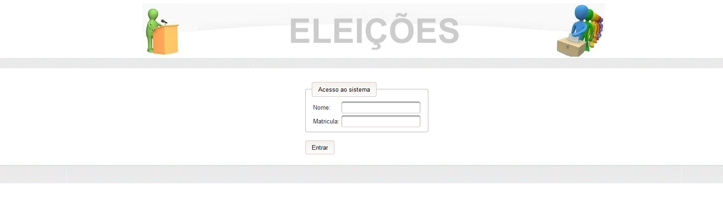

Ao entrar no sistema, para prosseguir ao ambiente de votação o usuário deverá clicar no local marcado de vermelho.

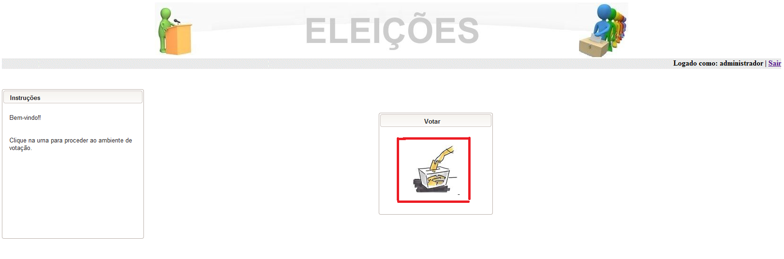

Nessa serão exibidas todas as eleições disponíveis para o usuário votar, bem como o prazo final de votação.

Para votar, o usuário deverá clicar no botão verde correspondente à votação de seu interesse.
Conforme a figura abaixo:

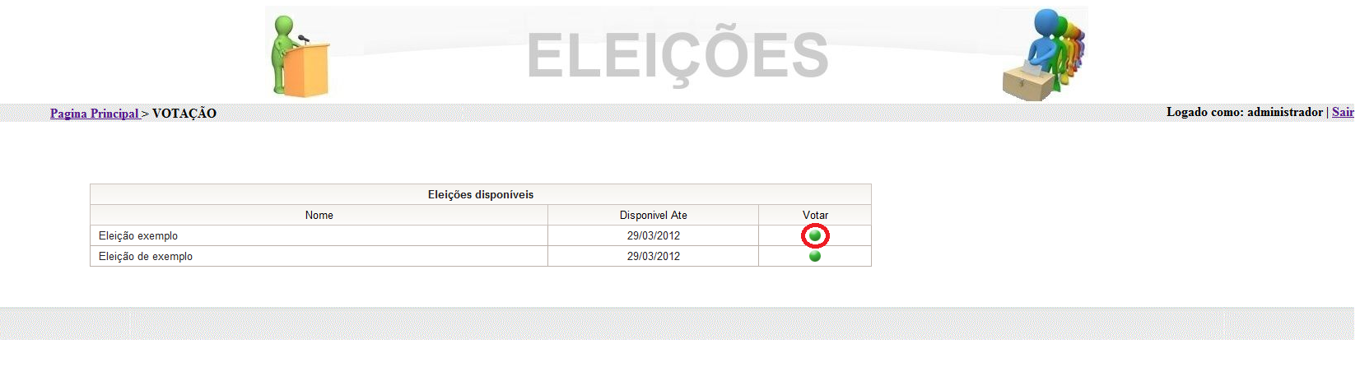
Na tela seguinte, será informado o nome da votação que o usuário esta respondendo e as opções referentes a essa votação.
O usuário deverá marcar uma alternativa e por fim deverá clicar em Votar, para salvar suas respostas.

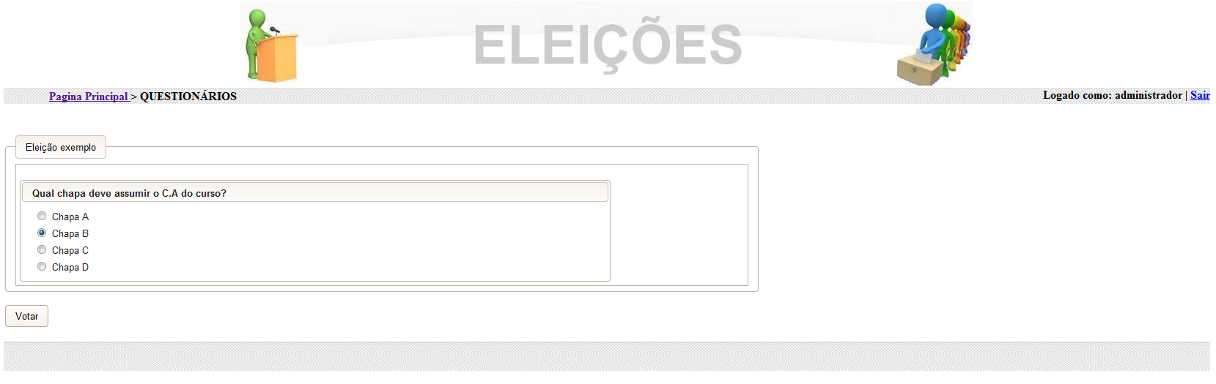

Após clicar em Votar, o usuário será direcionado a pagina inicial.

Na pagina inicial, para sair do sistema o usuário deverá clicar em Sair, localizado no canto superior direito da tela.
